110(下)基隆中山高中國中部國二第三次段考自然科學科 考試卷 ___年 ___班 座號：___ 姓名：__________

一、選擇
- （ ）下列選項所描述的力，哪一個力不是超距力？ (A)彈簧被拉長後所受的彈力 (B) 蘋果從樹上落下時所受的重力 (C)塑膠髮梳摩擦後產生的靜電力 (D)兩塊磁鐵之間的磁力。
《答案》A
詳解：(A)彈簧被拉長後所受的彈力為接觸力。
- （ ）在大氣壓力為1大氣壓的地方利用水銀做托里切利實驗，若將試管分別垂直和傾斜放置如附圖之甲、乙，則下列敘述何者錯誤？
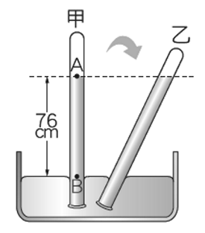
(A)A點上方接近真空 (B)B點所受的壓力為76 cmHg (C)乙管的垂直高度大於76 cm (D)若實驗時將水銀換成水，水柱將達到試管頂端。
《答案》C
詳解：(C)乙的垂直高度也等於76 cm。
- （ ）將沙拉油與水置入試管中，用玻璃棒攪拌，然後放置一段時間，下列何者是試管內正確的分布圖？
(A) 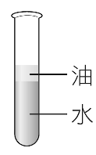 (B) 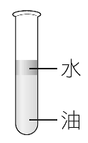
(C) 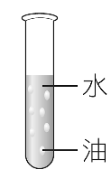 (D) 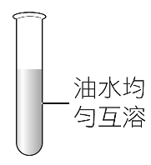
《答案》A
- （ ）市面上販售的手工肥皂，我們亦可以利用回鍋油再加上一些簡單的材料，做出各種有香味的肥皂。有關手工肥皂的製造，下列敘述何者正確？ (A)回鍋油屬於烷類的一種 (B)加入鹽酸才會進行皂化反應 (C)加入飽和食鹽水可促使肥皂析出 (D)肥皂會沉在飽和食鹽水下面。
《答案》C
詳解：(A)回鍋油屬於酯類；(B)加入鹼性溶液才會皂化；(D)肥皂會浮在上層。
- （ ）在大氣壓力為1大氣壓的地方利用水銀做托里切利實驗，因操作不當使管內留有少許空氣，測得結果如附圖所示，若將此裝置移至真空室內，則此時管內的水銀面與管外相較會如何？
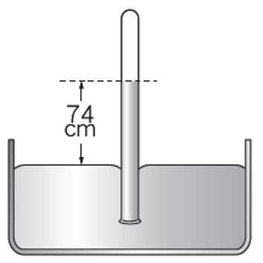
(A)較高 (B)較低 (C)一樣高 (D)條件不足，無法得知。
《答案》B
詳解：由於管內留有少許空氣，而真空中並無大氣壓力，因此管內空氣會產生往下的壓力，使管內的水銀面比管外還低。
- （ ）下列含碳化合物中，哪些屬於有機化合物？ 甲.Na₂CO₃；乙.CO；丙.CH₄；丁.CH₃COOH；戊.C₂H₅OH (A)甲乙丙戊 (B)乙丙丁 (C)丙丁戊 (D)丁戊。
《答案》C
詳解：甲為碳酸鈉，屬碳酸鹽類，乙為一氧化碳，均不屬有機化合物。丙為甲烷、丁為醋酸，而戊為乙醇，丙丁戊均為有機化合物。
- （ ）醇和有機酸混合加熱發生酯化的反應速率很慢，通常會加入下列哪一種物質當作催化劑？ (A)乙醇 (B)乙酸 (C)濃硫酸 (D)氫氧化鈉。
《答案》C
詳解：酯化反應速率很慢，所以一般均加入無機強酸當催化劑，最常使用的強酸為濃硫酸。
- （ ）下列各元素中，何者為組成有機化合物必要的元素？ (A)氫 (B)碳 (C)氧 (D)氮。
《答案》B
詳解：組成有機化合物最主要的元素為碳，其次為氫、氧等。
- （ ）下面哪一個物品或動作運用了帕斯卡原理？ (A)熱水瓶水位顯示 (B)用吸管喝飲料 (C)用吸盤將抹布掛在牆上 (D)液壓千斤頂。
《答案》D
詳解：用吸管喝飲料和用吸盤將抹布掛在牆上是利用大氣壓力，熱水瓶水位顯示是利用連通管原理。
- （ ）下列選項中，哪些方法或現象可以減少摩擦力？甲.在齒輪上加些潤滑油；乙.光滑的磁磚地板；丙.浴室的防滑墊；丁.下雨天溼滑的路面；戊.地板表面有許多粗糙顆粒。 (A)乙、丁 (B)丙、戊 (C)甲、乙、丁 (D)甲、丙、戊。
《答案》C
- （ ）附圖為有機化合物分類的簡單架構，依此架構將不同的物質歸類，則下列敘述何者錯誤？ (A)純酒精屬於甲 (B)蛋白質屬於乙 (C)聚乙烯製成的保鮮膜屬於丙 (D)聚丙烯製成的飲料瓶屬於丁。
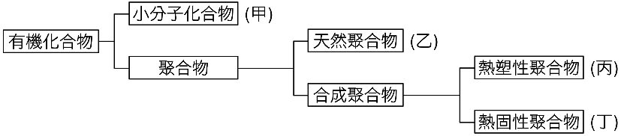
《答案》D
詳解：聚丙烯為熱塑性聚合物，屬於丙。
- （ ）如附圖所示，在容器中倒入水，請問此容器中甲、乙、丙、丁四點受到的液體壓力大小關係應為何？
(A)乙＞丁＞丙＞甲 (B)甲＝乙＝丙＝丁 (C)乙＞丙＝丁＞甲 (D)乙＞丙＞丁＞甲。
《答案》C
詳解：在同一深度時，液體產生的壓力相同，故丁＝丙；深度越深則液體壓力越大，故甲的液體壓力最小、乙的液體壓力為最大。
- （ ）阿康取一空玻璃杯，將杯口朝下，用力壓入一裝有適量水的水槽中，發現杯內水面較杯外低，如附圖所示，a、b、c、d四點的壓力大小順序為何？
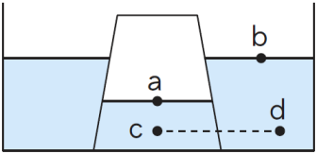
(A)a＝b＝c＝d (B)c＞d＞b＞a (C)c＝d＞a＞b (D)b＞a＞d＞c。
《答案》C
- （ ）取三個相同彈簧秤連接如附圖所示，當鐵環保持靜止不動時，若以F₁、F₂、F₃表示三個彈簧秤的讀數，且F₁＝80公克重、F₂＝50公克重，則F₃等於多少公克重？
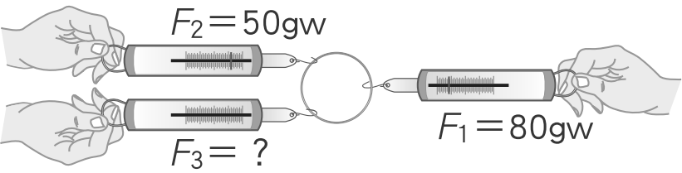
(A)30 (B)50 (C)80 (D)130。
《答案》A
詳解：F₁＝F₂＋F₃，80＝50＋F₃，由此可知F₃＝30（gw）。
- （ ）下列有關醣類的敘述，何者錯誤？ (A)又稱碳水化合物 (B)澱粉、纖維素都屬於醣類 (C)氫和氮原子數的比值和水一樣 (D)是植物細胞壁的主要成分。
《答案》C
詳解：(C)氫和氧原子數的比值和水一樣。
- （ ）如附圖所示，甲、乙兩個容器裝滿了水，丙容器裝滿了密度0.8公克∕立方公分的油，且乙和丙兩個容器及液面高度皆一樣高，請問三個容器內底部所受的液體壓力大小比較，下列何者正確？
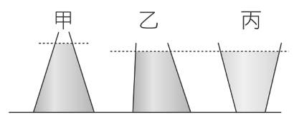
(A)甲＞乙＞丙 (B)甲＞乙＝丙 (C)甲＝乙＞丙 (D)無法比較。
《答案》A
詳解：甲、乙兩容器皆裝水，但甲容器液面較高；乙、丙液面雖等高，但丙容器裝密度較小的油，因此可知三個容器底面積所受液壓大小為甲＞乙＞丙。
- （ ）取甲、乙、丙三個質量相等的物體，其密度如附表所示。將三個物體同時放入水中，則其所受的浮力B_{甲}、B_{乙}、B_{丙}的大小關係為何？
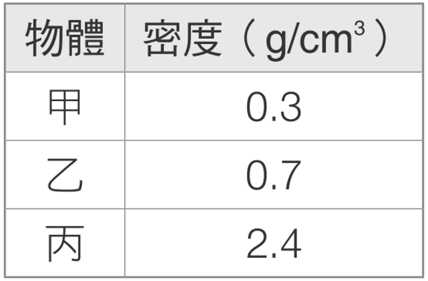
(A)B_{甲}＞B_{乙}＞B_{丙} (B)B_{甲}＜B_{乙}＜B_{丙} (C)B_{甲}＝B_{乙}＝B_{丙} (D)B_{甲}＝B_{乙}＞B_{丙}。
《答案》D
詳解：甲、乙為浮體，所受的浮力等於本身的重量，而甲、乙質量相等，所以B_{甲}＝B_{乙}。而丙為沉體，所受的浮力最小，故B_{甲}＝B_{乙}＞B_{丙}。
- （ ）小軒在鋪磁磚的地板上推動一張書桌，到了鋪地毯的地板上時就推不動了。後來他把桌上的書全部拿走後，又可以順利推動書桌。在以上過程中，有關摩擦力的敘述，何者錯誤？ (A)在鋪磁磚的地板上推動書桌時，動摩擦力維持定值 (B)在鋪地毯的地板上推不動書桌時，水平推力小於靜摩擦力 (C)物體所受的摩擦力與接觸面性質有關 (D)推動書桌時，書桌上的總重量越重，所受的摩擦力也越大。
《答案》B
詳解：(B)推不動書桌時，水平推力等於靜摩擦力。
- （ ）小雯在彈簧下端懸掛砝碼，測得彈簧全長與外力關係如附圖，若以外力為橫坐標、彈簧伸長量為縱坐標重新繪製圖形，則繪製出的圖形應為下列何者？
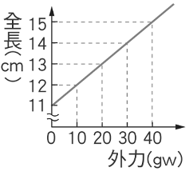
(A)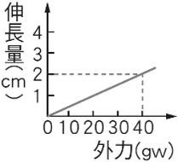 (B)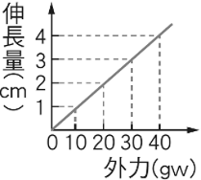 (C)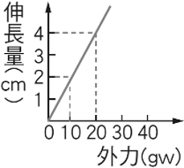 (D)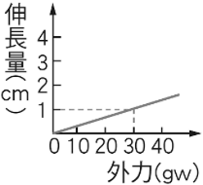
《答案》B
詳解：彈簧全長－彈簧原長＝彈簧伸長量，故繪製出的圖形應為(B)。
- （ ）下列哪一項因素會影響有機化合物的性質？ 甲.組成元素的種類；乙.組成的原子個數；丙.組成原子的排列方式；丁.組成元素的來源 (A)只有甲 (B)甲、乙 (C)甲、乙、丙 (D)全部。
《答案》C
詳解：有機化合物的性質由組成元素的種類、數目與排列方式決定。
- （ ）如附圖，有一個500公克重的物體，原靜置於水平桌面上，如果在物體兩側分別施以30公克重與18公克重的水平力，物體仍然靜止不動，關於該物體此時受到的摩擦力大小及方向，下列敘述何者正確？ (A)0 (B)12公克重向左 (C)12公克重向右 (D)48公克重向左。
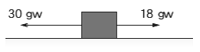
《答案》C
詳解：物體靜止不動，在水平方向的合力等於零，故可知摩擦力f＋18＝30（gw），f＝12（gw），方向向右。
- （ ）如附圖，以10公克重之力拉一固定在牆壁上的彈簧，彈簧伸長2公分。若彈簧的彈性限度是500公克重，則下列敘述何者錯誤？
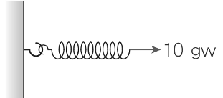
(A)彈簧同時受到牆壁向左的拉力與向右的作用力 (B)改施以20公克重拉力時，彈簧伸長量將變為4公分 (C)當施力不超過500公克重時，可使用此彈簧來測量力的大小 (D)將彈簧改成垂直放置，掛上20公克重的重物，則彈簧伸長量為2公分。
《答案》D
詳解：(D)10公克重的拉力可使彈簧伸長2公分，若對彈簧施以20公克重的力，可使彈簧伸長或壓縮4公分。
- （ ）一物體置於磅秤的上方，同時掛在一彈簧秤下，如附圖所示，已知磅秤的讀數為200公克重，彈簧秤的讀數為100公克重，且物體呈靜止不動，則物體的重量應為 公克重。
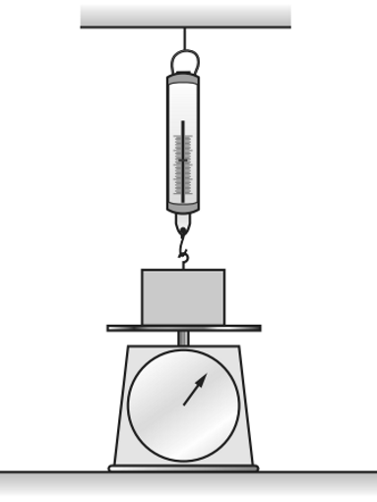
《答案》300
詳解：物體靜止不動表示所受合力為0。物體所受到的力有向下的重力，以及向上的磅秤支撐力與彈簧秤拉力，因此可知物體重量為200＋100＝300（gw）。
- （ ）小雯拿了一個氣球來裝水，結果發現這個氣球會漏水。你認為下列哪種狀況是正確的？
(A)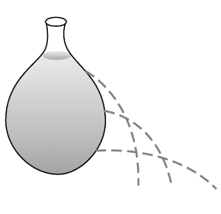 (B)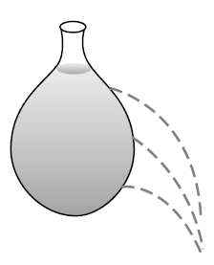 (C)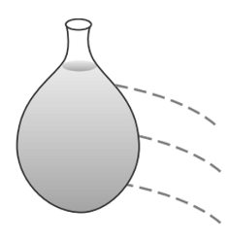 (D)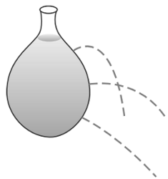
《答案》D
詳解：液體壓力方向與接觸面垂直。
- （ ）如附圖所示，在杯內裝入15公分高的水，則下列關於A點壓力的敘述，何者正確？
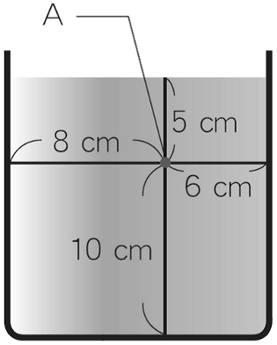
(A)向上壓力大於向下壓力 (B)向上壓力小於向下壓力 (C)向上壓力等於5 gw/cm² (D)向左的壓力等於8 gw/cm²。
《答案》C
詳解：(A)點的向上壓力＝向下壓力＝向左壓力＝向右壓力＝5 gw/cm²。
- （ ）取三個相同彈簧秤連接如附圖所示，當鐵環保持靜止不動時，三個彈簧秤的讀數F₁、F₂、F₃的關係為何？
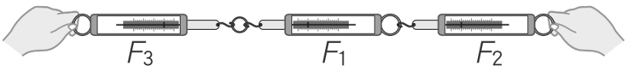
(A)F₂＋F₃＝F₁ (B)F₁＋F₂＝F₃ (C)F₁＝F₂＝F₃ (D)F₁＋F₃＝F₂。
《答案》C
- （ ）某實驗裝置如圖（一）所示，已知裝水的水槽重量為500公克重。若在水槽中緩慢放入一個體積為50立方公分、重量為30公克重的木塊後，有一部分的水由水槽側邊的管子溢出，且木塊浮於水面上呈靜止狀態，如圖（二）所示，則下列敘述何者正確？
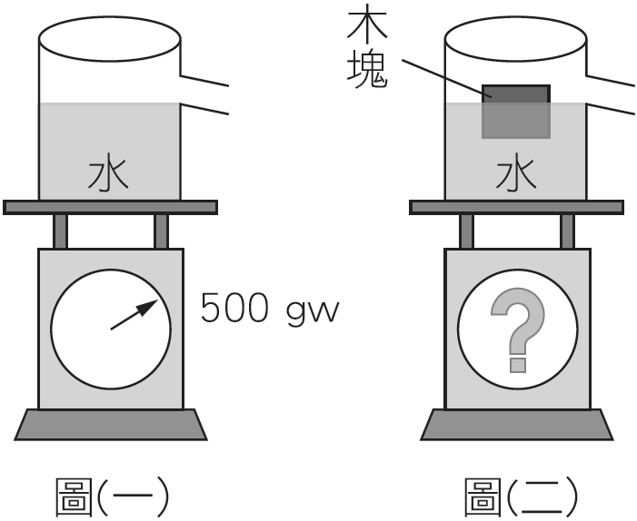
(A)磅秤最後的讀數為500公克重 (B)磅秤最後的讀數為530公克重 (C)被木塊排出水槽外的水，體積為50立方公分 (D)木塊浮於水面上，表示它所受的浮力大於其重量。
《答案》A
詳解：(B)磅秤讀數仍為500公克重；(C)被木塊排出水槽外的水，體積為30立方公分；(D)木塊浮於水面上，表示它所受的浮力等於其重量。
- （ ）下列哪一種聚合物是天然聚合物？ (A)耐綸 (B)聚乙烯 (C)纖維素 (D)滌綸。
《答案》C
- （ ）下列哪些現象可以說明有力作用於物體上？甲.旗幟隨風飄揚；乙.地震造成地表裂開；丙.發光的燈泡突然熄滅；丁.行駛中的汽車突然煞車減速；戊. 人造衛星繞著地球運轉。 (A)甲、丙 (B)乙、丁 (C)乙、丁、戊 (D)甲、乙、丁、戊。
《答案》D
詳解：甲、乙現象中的物體形狀有變化，丁、戊現象中的物體運動狀態改變。
- （ ）丙酸和乙醇反應產生的酯稱為什麼？ (A)乙酸乙酯 (B)乙酸丙酯 (C)丙酸丙酯 (D)丙酸乙酯。
《答案》D

